CORRESPONDANCE AVEC L’EGLISE LOCALE. 3.063

Destinataires privilégiés :  X Les enfants (cycle : X 1, X 2, X 3, X 4).  0 L’équipe enseignante.  0 Les parents, la communauté paroissiale.  Date de la dernière mise à jour : 01/09/04  Moment de l’année : Rentrée scolaire. | Champs d’action visés :  X Champ de la pédagogie.  0 Champ des relations 0 intér., 0 extér. à l'école  0 Champ de l'organisation de la vie scolaire.  0 Champ de la proposition, de la célébration de foi.  Type d'activité : Bricolage, savoir-écrire.

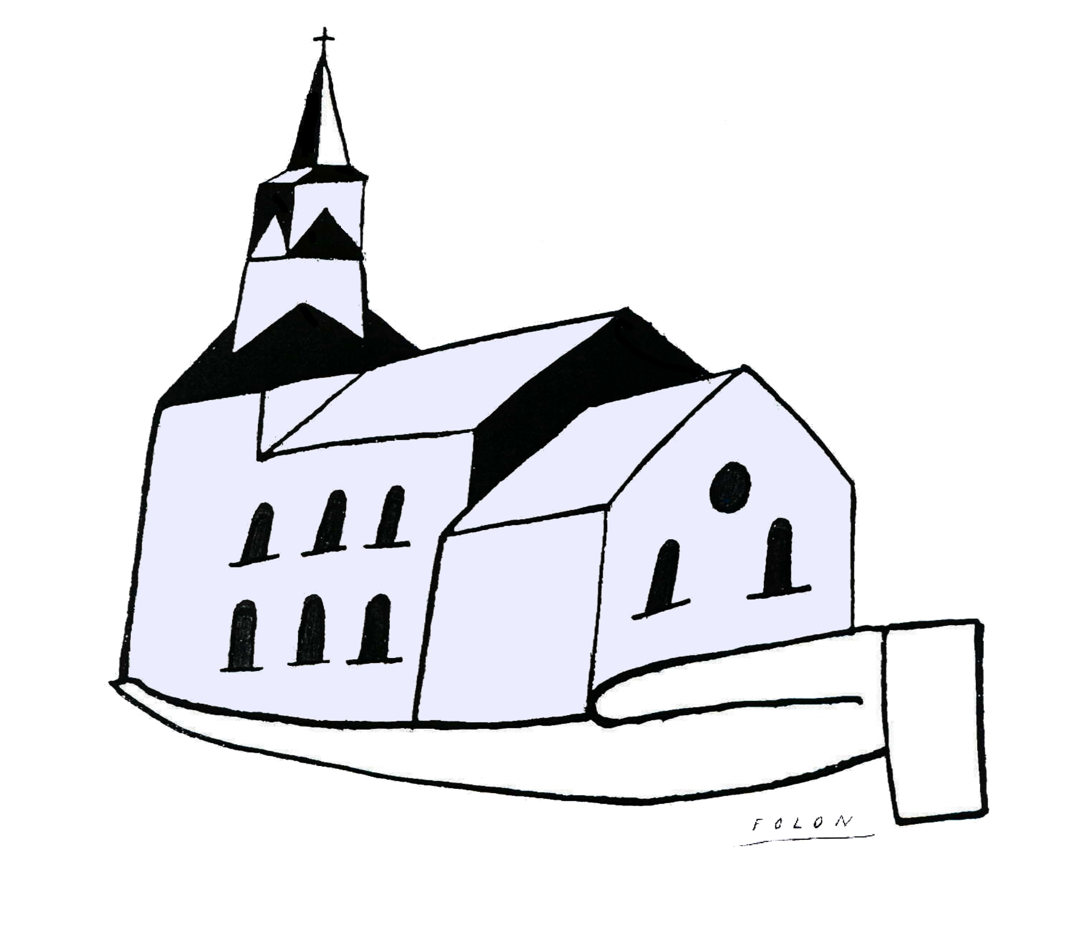Cette fiche s’inscrit dans le cadre du projet pastoral 04/05 « L’église, image de l’Église »  Piste n°1 « Invités » - Début du premier trimestre - Page 3 de l’album.  Idée de base :  Pour écrire aux responsables de notre paroisse : réaliser le papier à lettre, rédiger le message.  Description :  - Le bricolage. (interdisciplinarité : dév. artist.)  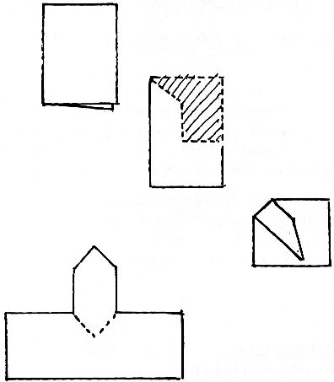  Plier la feuille en deux sur la longueur.  Découper selon ce modèle :  (Adapter la découpe selon l’espace que l’on  veut réserver à l’écrit, selon la hauteur ou  la forme que l’on veut donner au clocher)  Plier la pointe du clocher de biais comme  indiqué ci-contre :  Ouvrir et inverser le pli pour que le  clocher puisse venir se placer à  l’intérieur de la lettre :  Décorer éventuellement selon votre  Imagination…  2. Ecrire le message. (interdisciplinarité : l. fr./ savoir écrire)  Reste évidemment l’essentiel… rédiger le message…  De la rédaction en complète autonomie à celle où la part de l’eft sera très limitée, au titulaire d’opérer le choix qui correspond le mieux à ses efts : rédactions individuelles suivies d’une comparaison et de la sélection des bonnes idées de chacun pour élaborer un écrit commun / Dictée à l’adulte (voir notes méthodologiques en annexe) / Entretien familier débouchant sur la rédaction par l’adulte, les efts signant avec lui.  Des questions méritent de retenir notre attention :  - Qui sommes-nous ? Notre classe seule ? D’autres ? Se présenter.  - À quels responsables nous adressons-nous ? L’Église, ce n’est pas seulement le Curé…  - Quel est l’objet précis de notre demande ?  Quoi ? Quand ? Où ? Qui ?…  - Faisons-nous référence au projet diocésain « L’église, image de l’Église » ?  - Comment présenter une lettre ? (Se constituer une petite collection de lettres, les observer, les classer selon leur objet, en dégager les caractéristiques communes : la disposition générale, le début et la formule finale, la date, la signature.  - Comment rédiger l’enveloppe ? Ici encore l’observation de modèles collectionnés nous aidera : quelles indications y trouvons-nous ? Quels éléments communs y repérons-nous ? À quels endroits précisément ? Devant – derrière – en haut – en bas – à gauche – à droite ? Quel alignement ? Pourquoi ? interrogeons notre facteur…  - À quelle adresse envoyer notre lettre ? Au secrétariat paroissial ? Comment l’affranchir ? Où la déposer ?…  - Qui recopie tout ou partie de cette correspondance ?  3. Et encore … Coller une copie de notre envoi dans l’album ; attendre puis découvrir la réponse à conserver aussi dans notre album. | Réf. P.I. :  EGL 1.2 a

Variantes, extensions : L’initiative viendra peut-être de la paroisse ?… L’activité privilégiée sera alors la lecture du message envoyé par le Conseil paroissial et la page 3 de notre album n’accueillera que cette lettre d’invitation. Seul le titulaire connaît les contraintes auxquelles est soumis son groupe ; il opère donc les choix qui correspondent le mieux aux possibilités de ses efts.

Derniers conseils : Un contact préalable titulaire – responsable de la paroisse reste indispensable pour affiner la préparation. Si plusieurs visites sont décidées, veiller à répartir les recherches(comme le suggère l’album). Si au contraire, le titulaire estime préférable de les limiter, regrouper les observations.

Annexe méthodologique : La lettre dictée à l’adulte

« La dictée à l’adulte est (…) bien plus qu’une activité où l’enseignant écrit à la place de l’enfant. Les compétences qui peuvent y être développées sont nombreuses. Accessible à des enfants pré-lecteurs/scripteurs ne possédant pas suffisamment de moyens pour rédiger de façon autonome selon les conventions orthographiques, elle peut se pratiquer dès la 2e maternelle avec des enfants de 4-5 ans. Mais elle peut également trouver sa place en 1re et 2e années de l’enseignement primaire : pour développer certaines compétences, libérer les enfants du geste graphique peut s’avérer pertinent. »

Le déroulement de la dictée d’une lettre à un adulte devrait comprend trois phases qui se différencient par les opérations de production qu’elles mettent en œuvre.
Dans la pratique, certaines phases sont réunies en une seule ou, au contraire, sont divisées en deux pour permettre aux enfants un plus long temps d’appropriation.

Phases |  | En pratique…
PHASE 1 | Planification  Il s’agit de définir le but et la structure générale de la lettre à produire. | - L’enfant (ou les enfants) verbalise ce qu’il souhaite demander dans sa lettre.  L’enseignant peut prendre note au tableau de ce qui se dit à ce moment-là pour y revenir au cours de la phase 3.  - En fonction de la manière dont l’enfant énonce le contenu de sa lettre, l’enseignant lui fait reformuler certains passages, afin de l’aider à mieux structurer ses idées et d’obtenir une meilleure cohérence d’ensemble.
PHASE 2 | Dictée  Il s’agit de la rédaction proprement dite. | - L’enfant (ou les enfants) dicte sa lettre en essayant d’effectuer les transformations nécessaires pour que son énoncé oral soit traduisible en énoncé écrit.  - L’enseignant encourage l’enfant à répéter son énoncé pour l’amener à le segmenter.
PHASE 3 | Relecture finale  Il s’agit de vérifier l’adéquation de la lettre produite avec les caractéristiques définies au départ. | - L’enfant (ou les enfants) relit sa production, avec / sans l’aide de l’adulte en fonction de son âge, pour prendre du recul et d’effectuer des vérifications ou des modifications relatives au contenu de sa lettre et à sa structure générale.  - L’enseignant peut amener l’enfant à pointer certains mots dans son écrit.

La dictée à l’adulte d’une lettre permet de développer les compétences langagières suivantes :

Elaborer le contenu d’une lettre à l’oral.
- Mettre l’accent sur ce que contiendra la lettre et sur le comment on organise ce contenu.
- Orienter son écrit en fonction de la situation de communication
- Elaborer des contenus
- Assurer l’organisation (…) du texte
Enoncer un oral que l’on puisse écrire.
- Faire prendre conscience que l’on écrit pas comme on parle.
- Assurer l’organisation et la cohérence du texte
Découper une phrase en unités lexicales (lors de la dictée à l’oral).
- Enoncer une phrase en marquant un temps d’arrêt après chaque mot.
- Utiliser les unités grammaticales et lexicales
Dicter en respectant le rythme d’écriture de l’enseignant.
- Répéter, en écrivant, chaque mot dicté.
Segmenter une phrase en mots (lors de la relecture)
- Pointer ou faire pointer les mots lors de la relecture.
- Traiter les unités lexicales
Relire pour vérifier sa production écrite ou pour la poursuivre.
- Comparer ce que l’on voulait au départ avec la production obtenue.
Comprendre les fonctions de la lecture et de l’écriture.
- Diversifier les fonctions de la lecture et de l’écriture (Lire pour s’informer, pour s’émouvoir… Ecrire pour se souvenir, pour faire réagir… ).
- Diversifier les genres de textes produits (lettre, affiche, conte, poème, recette, b d…).
Reconnaître des mots, de manière visuelle (mots connotés affectivement par exemple).
- Encourager les comportements spontanés des enfants (Exemple : reconnaître les prénoms des signataires, de madame ou de monsieur, le nom de l’école, de la paroisse, le nom du jour, le nom du mois…).
- Traiter les unités lexicales
Reconnaître des éléments du code alphabétique (en relation avec les prénoms des enfants par exemple.)
- Encourager les comportements spontanés de reconnaissance de quelques éléments du code.
- Amener à l’utilisation de l’analogie (« C’est comme…, ça commence comme… »)
- Traiter les unités lexicales

Toutes les compétences mentionnées ci-dessus ne sont pas toutes à viser en même temps.
A chaque nouvelle dictée à l’adulte, l’enseignant(e) peut choisir de privilégier l’une ou l’autre compétence plus particulièrement intéressante en fonction de l’écrit travaillé.

Exemple de production d’une lettre de demande au cycle 2

1re étape | ➔ | Travail pour définir précisément l’objet de la demande (Que souhaite-t-on visiter ? Que voudrait-on savoir ? Qui voudrait-on rencontrer ? …) et comment le formuler.  Les idées sont notées par l’enseignant(e) dans un coin du tableau.
2e étape | ➔ | Discussion afin d’établir la structure de la lettre et le style à utiliser en fonction du destinataire (Comment se présente une lettre ? Par quoi commence-t-elle ? A qui écrit-on ? Que faut-il employer comme formule lorsque l’on s’adresse à quelqu’un que l’on ne connaît pas ?).  Le recours à des lettres apportées par les enfants ou écrites antérieurement, à d’autres occasions, peut être très enrichissant à cette étape du travail pour cibler le style de la lettre à produire.
3e étape | ➔ | Après un bref rappel des idées à insérer et de la forme de l’écrit à respecter, les enfants dictent la lettre à l’enseignant(e) qui l’inscrit au tableau.
4e étape | ➔ | L’enseignant(e) fait relire la lettre ou la relit elle-même en faisant pointer quelques mots importants par l’un ou l’autre enfant.
5e étape | ➔ | Un élève recopie la lettre et la fait signer par tous les élèves de la classe.

Cette note méthodologique s’inspire largement de la réponse apportée à la question 14 « Qu’est-ce que la dictée à l’adulte ? » de l’excellent ouvrage de Geneviève HINDRYCKX, Anne-Sophie LENOIR et Marie-Claire NYSSEN, La production écrite en question - Pistes de réflexion et d’action pour le cycle 5-8ans (Editions De Boeck - 2002). Nous invitons tous ceux qui travaillent au cycle 2 à le découvrir dans sa totalité… C’est une référence incontournable !
Voir infra, l’exemple de production.
Voir infra, les compétences langagières développées par la dictée à l’adulte.
Voir les Socles de Compétences, pages 15 à 17.
Voir les Socles de Compétences, page 14.

